**第七次作业**

**学号： 姓名：**

**问题一：**

**String类的构造**

**题目描述：**

**写一个能处理字符串的类，其数据成员如下所示：**

**class String**

**{**

**public:**

**...//需要的成员函数（若需要的话，声明友元函数）**

**private:**

**char *p; //指向存储的字符串**

**int len; //记录字符串的长度**

**};**

**请构造String类的加、减运算。其中，s1 + s2将两个字符串的连接起来；s1 - s2是将s1的尾部空格和s2的前导空格去除后的连接。**

**提示：有指针成员，设计时要注意。**

1. **实验代码及注释**

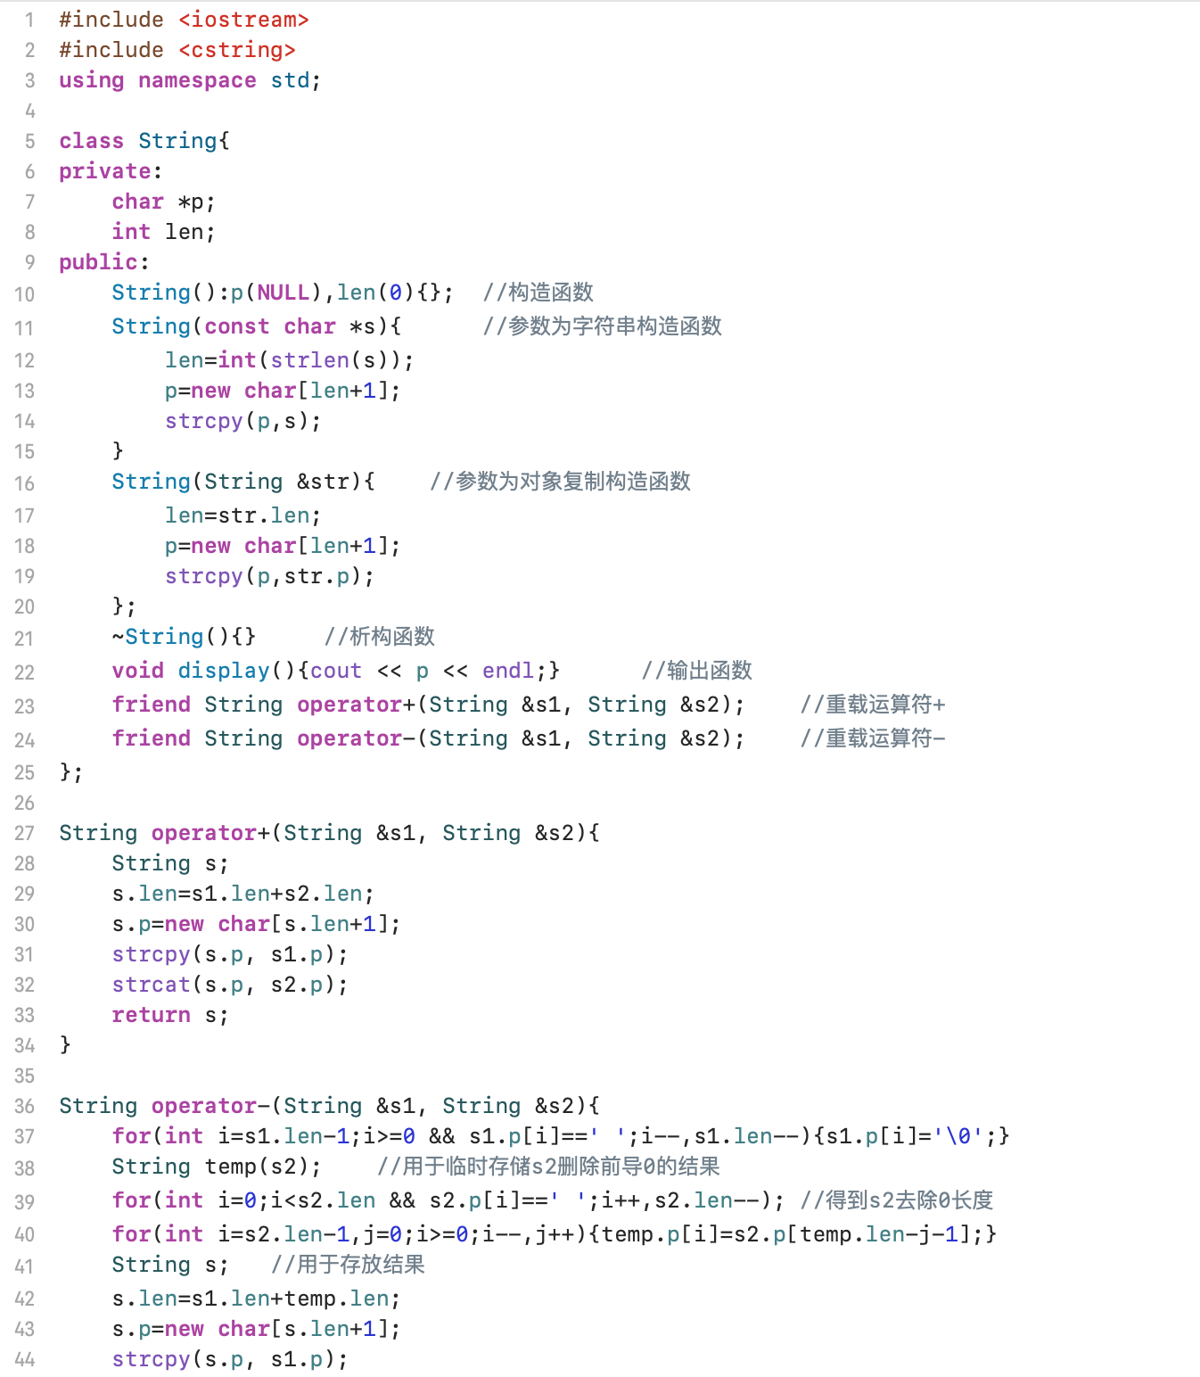

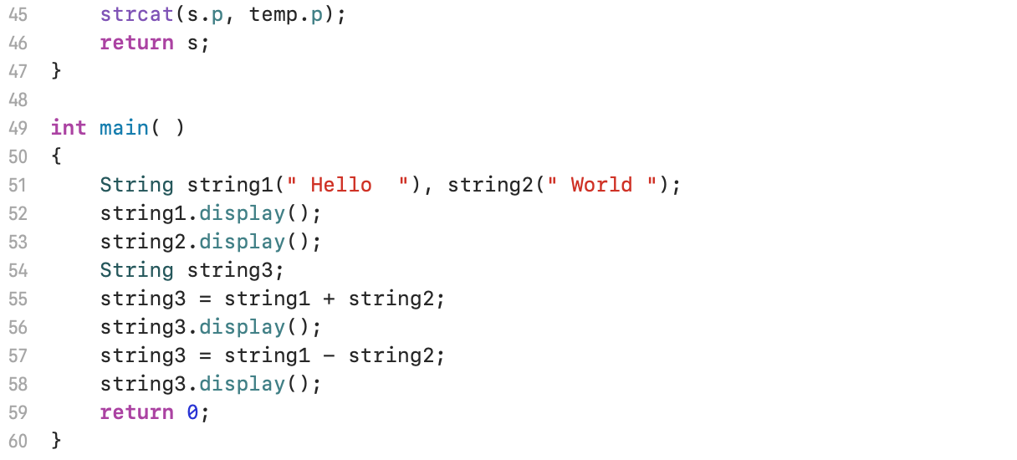

1. **实验结果**

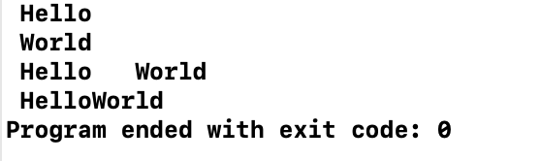

**问题二：**

**静态成员、函数**

**题目描述：**

**商店销售某一商品，每天公布统一的折扣(discount)。同时允许销售人员在销售时灵活掌握售价(price)，在此基础上，一次购10件以上者，还可以享受9.8折优惠。现已知当天m个销货员销售情况为**

|  |  |  |
| --- | --- | --- |
| **销货员号(num)** | **销货件数(quantity)** | **销货单价(price)** |
| **101** | **5** | **23.5** |
| **102** | **12** | **24.56** |
| **103** | **100** | **24.5** |

**请编写程序，计算出当日此商品的总销售款sum以及每件商品的平均售价。要求用静态数据成员和静态成员函数。(提示: 将折扣discount，总销售款sum和商品销售总件数n声明为静态数据成员，再定义静态成员函数average(求平均售价)和display(输出结果)。**

**Input**

**m和m个销货员销售情况**

**Output**

**总销售款sum以及每件商品的平均售价**

**Sample Input**

**3**

**101 5 23.5**

**102 12 24.56**

**103 100 21.5**

**Sample Output**

**2387.66**

**20.41**

**1.实验代码及注释**

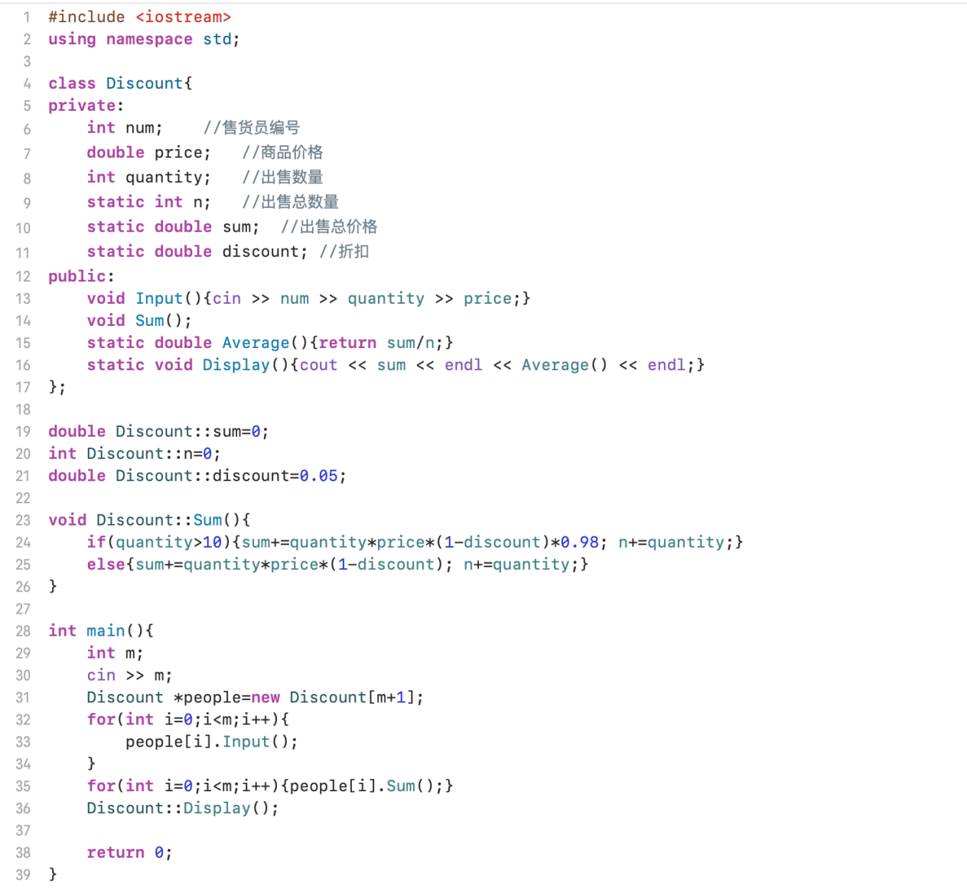

**2.实验结果**

